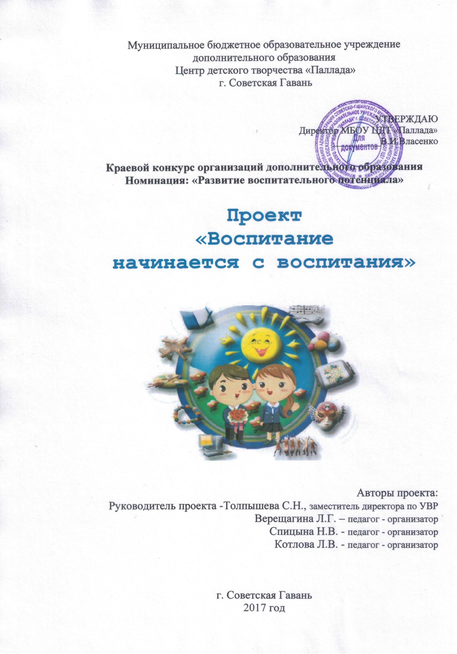
1. Пояснительная записка

Не прием, не метод, а система
является ключевым понятием в педагогике будущего…
А. С. Макаренко

Воспитание ребенка начинается с воспитания. Того «вос-питания», чем мы «напитаем» ребенка, что в него вложим, что он возьмет в себя, что у него сохранится. Всё, что окружает взрослеющего человека, должно быть направлено на развитие его личности, подготовку его к жизни, привитие ему определенных навыков поведения, личностных качеств.
Дополнительное образование – это важнейший ресурс не только образования, но и воспитания и социализации детей, имеющий уникальный потенциал и большие традиции. Открытость, мобильность и гибкость дополнительного образования детей расширяет воспитательные возможности образовательных учреждений. Главная задача современного дополнительного образования детей - создать ребенку условия для саморазвития, самореализации, самоорганизации, творчества, помочь в жизненном (личностном, социальном и профессиональном) самоопределении. Основными направлениями в развитии личности являются гражданско-патриотическое (приложение № 1), духовно-нравственное (приложение № 2) и экологическое воспитание (приложение № 3). С этой целью разработаны воспитательные проекты «И отзовется в сердце Победа» (приложение № 4), «Мой любимый город» (приложение № 5), «Заповедная страна» (приложение № 6).
Использование уникальных возможностей дополнительного образования в целях формирования единого образовательного пространства позволит повысить качество образования и воспитания, реализовать процесс становления личности в разнообразных развивающих средах, содействовать профессиональному самоопределению, адаптации к жизни в обществе, приобщению к здоровому образу жизни. В Центре детского творчества «Паллада» проводится большая работа по развитию детской одаренности (приложение № 7). В российском обществе ощущается недостаток сознательно принимаемых большинством граждан принципов и правил жизни, отсутствует согласие в вопросах корректного иконструктивного социального поведения, выбора жизненных ориентиров.
Согласно Концепции духовно-нравственного развития и воспитания личности гражданина России важнейшей целью современного отечественного образования и одной из приоритетных задач общества и государства является воспитание, социально-педагогическая поддержка становления и развития высоконравственного, ответственного, творческого, инициативного, компетентного гражданина России.
Центр детского творчества «Паллада», используя уникальные возможности дополнительного образования, проводит большую работу по развитию эффективной воспитательной системы в соответствии с интересами детей, потребностями семьи и общества.
Проект МБОУ ЦДТ «Паллада» «Воспитание начинается с воспитания» разработан как способ решения социально-значимых задач воспитания через использование инновационных и традиционных форм, методов и средств воспитательного потенциала учреждения и социума. С помощью проектного управления обеспечивается уникальность, целенаправленность, ориентированность на результат деятельности МБОУ ЦДТ «Паллада».
Основные направления реализации проекта

Экологическое
воспитание
Гражданско-патриотическое воспитание
Духовно-нравственное
воспитание

Духовно-нравственное направление рассматривается отдельным воспитательным блоком, но проходит через все направления деятельности Центра.
Основополагающими документами являются
- Концепция развития дополнительного образования детей (распоряжение Правительства Российской Федерации от 4 сентября 2014 г. N 1726-р г. Москва).

- Стратегия развития воспитания в Российской Федерации на период до 2025 года (распоряжение Правительства Российской Федерации от 29 мая 2015 г. N 996-р г. Москва).

- Государственная программа "Патриотическое воспитание граждан Российской Федерации на 2016 - 2020 годы" (постановление Правительства Российской Федерации от 30 декабря 2015 г. № 1493 г. Москва).
- Концепции духовно-нравственного развития и воспитания личности гражданина России.
- Федеральный закон от 10 января 2002 г. № 7-ФЗ"Об охране окружающей среды"(в редакции актуальной от 29.07.2017).
- Государственная программа Хабаровского края "Развитие образования в Хабаровском крае" (постановление Правительства края от 05 июня 2012 г. № 177-пр).
- Распоряжение Правительства Хабаровского края от 8 декабря 2016 г. № 968-рп "Об организации проектной деятельности в Хабаровском крае и о внесении изменений в отдельные распоряжения Правительства Хабаровского края".
- План мероприятий («дорожная карта») «Повышение эффективности и качества услуг образования» в Советско-Гаванском муниципальном районе на 2013-2018 годы (постановление Администрации Советско-Гаванского муниципального района от 20.05.2013 г. № 791).
2. Цели и задачи проекта
Цель проекта: обновление воспитательного пространства учреждения дополнительного образованиякак средства формирования личности ребенкачерез поиск и апробацию новых форм, методов и способов гражданско-патриотического, духовно-нравственного и экологического воспитания учащихся.
Основные задачи:
- повысить эффективность деятельности по формированию социально-активной личности гражданина и патриота, обладающей чувством национальной гордости, гражданского достоинства, любви к Отечеству, своему народу и готовностью к его защите;
- обогатить опыт Центра в воспитании, социально-педагогической поддержке становления и развития высоконравственного, ответственного, творческого, инициативного, компетентного гражданина России;
- расширить и обновить образовательное пространство для формирования экологического сознания, высокой культуры поведения детей в окружающей среде, экологически целесообразного поведенияв соответствии с моральными и правовыми нормами.
3. Целевая аудитория
Основными субъектами, вовлечёнными в реализацию проекта, являются дошкольники и школьники с 1 по 11 классы.
Участники проекта: учащиеся МБОУ ЦДТ «Паллада», педагогический коллектив образовательного учреждения (педагоги-организаторы, педагоги дополнительного образования, социальный педагог), родители учащихся, дошкольники, обучающиеся общеобразовательных организаций.
Работая над развитием воспитательной системы МБОУ ЦДТ «Паллада», необходимо учитывать плюсы и минусы проекта:
«Минус» - в проект вовлекаются дети разного возраста, от 5 до 18 лет, требующие особенного подхода. Решение данной проблемы возможно через реализацию дополнительных образовательных программ для разновозрастных объединений и проведение массовых мероприятий для всех возрастов с определением роли каждой возрастной группы в подготовке и проведении воспитательного события как на уровне ЦДТ «Паллада», так и на уровне района.
«Плюс» - большое количество детей разного возраста даёт возможность охватить различными формами работы большое количество заинтересованных ребят и при правильной организации добиться устойчивого результата деятельности. Усиление воспитательной функции ЦДТ повысит авторитет учреждения, обеспечит и увеличит сохранность контингента, повысит заинтересованность родителей в совместной деятельности взрослых и детей, обеспечит профессиональный рост педагогического коллектива, будет способствовать сплочению всех участников образовательных отношений.
В условиях реализации ФГОС усиливается воспитательная функция дополнительного образования, которое помогает школам реализовать программы воспитания и социализации, способствует выстраиванию индивидуального образовательного маршрута ребенка. Применение инновационных и традиционных форм и методов воспитания в рамках проекта будет способствовать формированию у учащихся компетентностей: социальной, нравственной, коммуникативной, информационной, личностной. Совместная деятельность позволит укрепить преемственные связи не только между детьми и взрослыми, но и образовательными организациями района.
4. Содержание проекта

Развитию воспитательного пространства в соответствии с интересами детей, потребностями семьи и общества будут способствовать:
- реализация обновленных дополнительных образовательных программ;
- повышение практической направленности программ;
- рост результативности проектно-исследовательской деятельности;
- проведение разновозрастных районных праздников и конкурсов;
- обновление форм работы: квесты, виртуальные экскурсии, музейные часы, интерактивные игры, вернисажы;
- активное включение детей и молодёжи в социально-экономическую, политическую, научно-техническую, культурную жизнь общества: акции, социальное проектирование, волонтерскую деятельность;
- усиление социально-педагогического партнерства;
- совершенствование системы проектного управления воспитательным пространством учреждения.

Структура Проекта
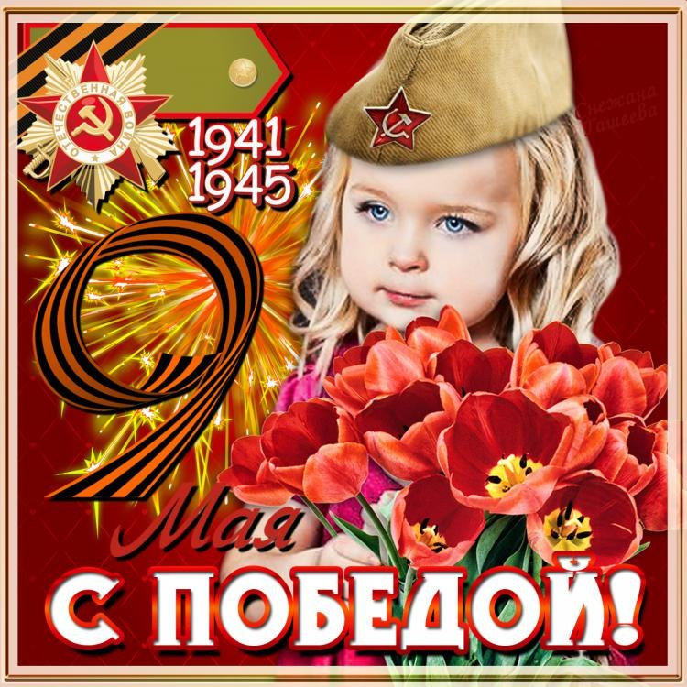
Повысить эффективность деятельности по формированию социально-активной личности гражданинаи патриота
- историко-краеведческое
- героико-патриотическое
- духовно-нравственное
«Краевед-исследователь», «Музейная наука», «Имя на карте», «Юный историк-краевед», «Активисты школьного музея»
- Виртуальные экскурсии
- Парад макетов
- Музейные часы
- Заочные путешествия
Социальные проекты «Моя малая родина», коллекция виртуальных экскурсий, коллекция презентаций «Советская Гавань моя»

Районный краеведческий музей им. Н.К.Бошняка, Совет ветеранов войны и труда, Центр орочской культуры, ХК РЦТДиЮ, КЗКШ, КЦО

Обогатить опыт Центра в воспитании высоконравственного, ответственного, творческого гражданина России

-образовательная деятельность
-вовлечение семей
-культурно-досуговая работа
-социальное партнерство

«Родник неиссякаемый», «Тропой таежного народа», «Доктора природы», «Природа глазами души», «Здоровейка»

Фольклорный праздник Славянский базар, квест и брейн-ринги, экскурсионные поездки, интерактивные игры, колядки, фестиваль «Мой Пушкин»

Альманах «Любимому городу посвящается», брошюра «Живая нить истории»
Районный Дом культуры, школы искусств, библиотеки, Совет ветеранов войны и труда, комитет по молодежной политике

Обновить образовательное пространство для формирования экологического сознания, высокой культуры поведения детей в окружающей среде
- научно-исследовательская
деятельность
- социальная практика
- творческая экология
«Юный исследователь», «Моя экология», «Экология растений», «Чудеса природы», «Игровая экология»

Конкурс работ «Наш дом Земля», эковернисаж, День мигрирующих рыб, праздник первой горбуши, операция «Чистый берег», конкурс дневников наблюдений

Сборник исследовательских работ «Я – исследователь», кормушки «Птичьи столовые», «Лососевая Азбука»
ФГУГПЗ «Ботчинский», ХКЗЦТДиЮ ЭБЦ, КОЗЭШ, КЦО, ЦВР п. Ванино, библиотеки, районный краеведческий музей,

Проекты
Цель
Новые формы
Объединения
Направления
Социальные партнеры
Продукты деятельности
Заповедная страна
Воспитание души
«И отзовется в
сердце Победа «Мой любимый город»

5. Основные этапы проекта

Сроки реализации проекта: 2017 – 2020 годы.
Этапы:

6. Состав участников проекта, распределение обязанностей

Ответственные | Деятельность
Директор | Формулирование проблемы, цели проекта и определение конечного продукта. Подведение итогов каждого этапа.
Заместитель директора по УВР | Формулирование цели и задач этапов реализации проекта. Планирование. Организация. Мониторинг. Контроль. Корректировка.
Педагоги-организаторы | Формулирование целей и задач по блокам Проекта. Обновление содержания работы по направлениям деятельности. Анализ.
Педагоги дополнительного образования | Обновление содержания дополнительных образовательных программ.Повышение практической направленности программ. Проведение воспитательных мероприятий в объединениях. Привлечение учащихся к участию в районных воспитательных мероприятиях.

Педагоги Центра

7. Ресурсы
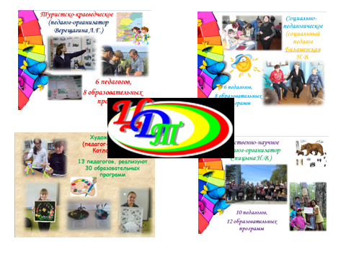
1. Кадровые ресурсы: руководитель проекта, заместитель директора, педагоги-организаторы, педагоги дополнительного образования.
2. Организационные ресурсы: Программа развития Центра детского творчества «Паллада» на 2015 – 2020 годы; воспитательные проекты «И отзовётся в сердце Победа», «Любимый город», «Заповедная страна», план деятельности педагогов дополнительного образования; соглашения о сотрудничестве с социальными партнерами.
3. Нормативно – правовые ресурсы: Закон РФ «Об образовании», федеральные, региональные и муниципальные документы по теме Проекта, локальные акты образовательного учреждения.
4. Материально-технические ресурсы: наличие оснащенной материально-технической базы учреждения для организации внеурочной и досуговой деятельности школьников (актовый зал, тир, музей). Кабинеты, используемые в качестве игровых комнат. Компьютерные программы для создания и демонстрации интерактивного материала, мультимедийные устройства, энциклопедии. Материально-технические ресурсы учреждений и организаций, с которыми заключены договоры о социальном партнёрстве.
5. Информационно-методическая среда: теоретико-практические, учебно-методические семинары.
6. Научно-методические ресурсы: повышение квалификации педагогических работников учреждения.
7. Информационно-образовательные ресурсы: теоретические работы, дополнительная и справочная литература, интернет.
8. Ожидаемые результаты реализации Проекта

Увеличение охвата детей мероприятиями гражданско-патриотического и экологического направлений на 200 человек.
Увеличение на 5 количества мероприятий, направленных на социализацию учащихся.
Повышениеколичества участников социальных акцийна 120 человек.
Увеличение доли учащихся, занимающихся проектно-исследовательской деятельностью на 3%.
Возрастание числа родителей, включенных в образовательный и воспитательный процесс на 10%.
Увеличение количества семинаров и практикумов по вопросам воспитания на 3.
Рост доли педагогов, использующих современные воспитательные технологиина 30%.
Оценка рисков реализации проекта и способы их устранения и
минимизации
При реализации Проекта возможно возникновение различных рисков, требующих минимизации их последствий. Возможно возникновение неучтенных проблем при разработке данного Проекта, требующих комплексного решения, что не даст возможность реализовать задачи развития воспитательного пространства.

№ | Виды  рисков | Негативные последствия | Способы устранения или минимизации
1 | Социально-педагогические | Недостаточная квалификация педагогических кадров | - Организация курсовой подготовки, стажировки педагогических работников, в т.ч. дистанционное обучение и корпоративного обучения в образовательной организации в соответствии с целями Проекта.
2 | Социальные | Неудовлетворенность обучающихся и их родителей воспитанием в учреждении | - Изучение общественного мнения о качестве воспитательной функции учреждения.  - Корректировка Проекта.
3 | Организационные | Разновозрастной состав учащихся | - Реализация дополнительных образовательных программ для разновозрастных объединений.  - Проведение массовых мероприятий для всех возрастов.
4 | Финансово-экономические | Отсутствие необходимого финансирования для обновления воспитательного пространства | - Разработка проектов и участие в целевых программах и мероприятиях с привлечением грантов.
5 | Неэффективное управление Проектом | Неэффективные управленческие решения в ходе выполнения Проекта | - Гибкое управление ходом реализации Проекта и принятие необходимых корректирующих решений на основе мониторинга хода реализации Проекта.

Меры управления возможными рисками: мониторинг (социальные опросы); открытость; научно-методическое и аналитико-прогностическое сопровождение; информационное сопровождение.

9. Оценка эффективности реализации Проекта
В качестве критериев приближенности к цели и эффективности проекта рассматриваются следующие показатели:
Повышение результативности участия школьников в мероприятиях разного уровня гражданско-патриотического и экологического направлений.
Рост активности школьников при проведении районных воспитательных мероприятий гражданско-патриотического и экологического направлений.
Расширение «воспитательного пространства» для самореализации личности школьников, развития творческих способностей, формирования готовности к жизненному самоопределению.
Наличие положительных результатов взаимодействия в коллективе (общая культура детей, стремление стать лидером, снижение степени тревожности и конфликтности).
Укрепление связи семьи и учреждения в интересах развития ребенка.
Профессиональный рост педагогов.
№ | Показатели | Единицы измерения | 2016 | 2017 | 2018 | 2019 | 2020
1 | Увеличение охвата мероприятиями гражданско-патриотического и экологического направлений | чел. | 600 | 650 | 700 | 750 | 800
2 | Увеличение количества мероприятий, направленных на социализацию учащихся | кол-во | 12 | 13 | 14 | 15 | 17
3 | Повышение количества участников социальных акций | кол-во | 120 | 160 | 190 | 220 | 240
4 | Увеличение доли учащихся, занимающихся проектно-исследовательской деятельностью | % | 2,9 | 3,1 | 3,5 | 3,8 | 3,9
5 | Возрастание числа родителей, включенных в образовательный и воспитательный процесс | чел. | 10 | 12 | 15 | 18 | 20
6 | Увеличение количества семинаров и практикумов по вопросам воспитания | кол-во | 0 | 1 | 1 | 2 | 3
7 | Рост доли педагогов, использующих современные воспитательные технологии | % | 20 | 28 | 36 | 42 | 50

Такой результат может быть достигнут только при тесном сотрудничестве всех участников воспитательной деятельности: педагогов дополнительного образования, учащихся, педагогов образовательных учреждений, социальных партнеров.
В целях обеспечения эффективности реализации Проекта проводятся различные диагностики учащихся, родителей (приложение № 8). Для обеспечения объективности отражения полученных результатах проводится мониторинг участия школьников в муниципальных, региональных и всероссийских мероприятиях (приложение № 9).
С целью отслеживания увеличения доли учащихся, занимающихся проектно-исследовательской деятельностью, составляется банк данных учащихся, который ежегодно корректируется (приложение № 10 ).

10. Перспективы дальнейшего развития Проекта

Повышение эффективности взаимодействия с социально-профессиональными и культурно-досуговыми общностями взрослых и детей, занимающихся тем же или близким видом деятельности.
Расширение возможности для педагогов и учащихся включать в образовательный процесс актуальные явления социокультурной реальности, опыт их проживания и рефлексии.
Создание благоприятных условий для генерирования и реализации общественных как детских (подростковых), так и взрослых инициатив и проектов, в том числе развития волонтерства и социального предпринимательства.
Увеличение взаимодействия в вопросах гражданско-патриотического и экологического воспитания детей с учреждениями и организациями регионального уровня.
Увеличение количества разновозрастных объединений и разновозрастных мероприятий муниципального уровня.

